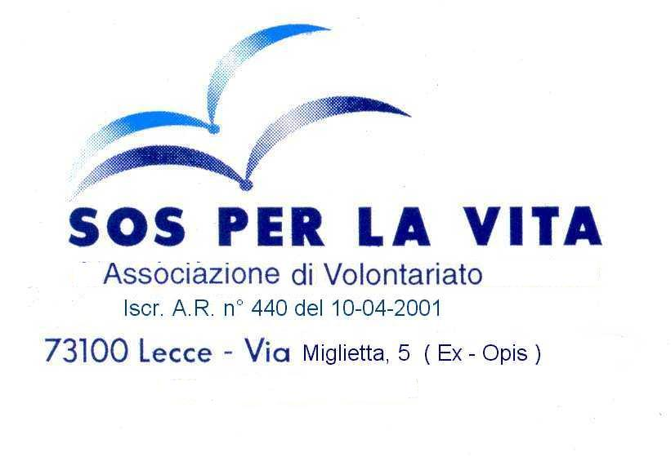

COMUNE DI OTRANTO
ORGANIZZANO

In occasione dell'apertura di nuovi cinque sportelli “S.O.S. Sanità”
In collaborazione con l’IPASVI Prov. di Lecce ed il Gruppo GISPS IRC Misericordia di Racale
un incontro sul tema

“Cittadini ....Competenti e protagonisti“

“.....non chiediamo cosa noi possiamo fare per i cittadini, ma cosa i cittadini possono fare per noi”
(J. Kennedy)

Mercoledì 16 novembre ore 10.30
presso il Centro “Don Tonino Bello”
via Uggiano - Otranto
SALUTI
Luciano Cariddi - Sindaco di Otranto
Sarà presente
Valdo MELLONE - Commissario Straordinario ASL LE

Interverranno
Rita Tarantino - Presidente SOS per LA VITA
Cittadini: Una risorsa per le Istituzioni

Ottavio NARRACCI – Direttore Sanitario ASL LE
La collaborazione della ASLLE

Luigi Russo - Presidente CSV Salento
Sussidiarietà: il ruolo e la sfida dell'associazionismo e Terzo Settore

Conclude:
Guglielmo Minervini - Assessore Regione Puglia
Cittadinanza attiva: un diritto dei cittadini

Modera Maria Grazia Taliani CSV Salento
partecipano
I Sindaci dei Comuni di: Cannole, Lecce, Lizzanello, Maglie, Minervino di Lecce, Palmariggi, Poggiardo, Racale, San Cassiano, Scorrano, Squinzano, Surano Taviano, Uggiano La Chiesa.

Si ringrazia per la gentile collaborazione:
Hotel Vittoria Resort e Comunione Comprensorio Laghi Alimini
Con il Patrocinio di:
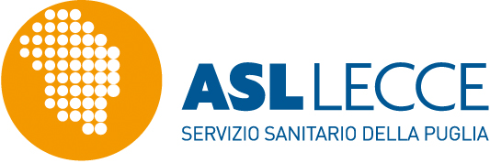 | 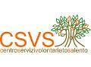 | 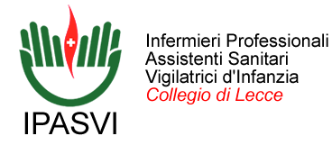 | 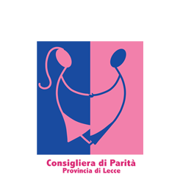 | 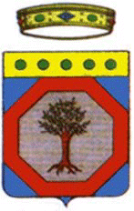 | 